Nama : RezaPramudya Bagaskara

NIM : 123190103

# Kelas : Praktikum Sistem Cerdas dan Pendukung Keputusan F

SPK FAHP

Melakukan uji coba terhadap lama waktu bermain game dengan banyaknya level yang dicapai serta level yang mendapatkan poin tertinggi dari beberapa orang. Data yang di gunakan

|  |  |  |  |
| --- | --- | --- | --- |
| Nama Pemain | Waktu Bermain (menit) | Level yang dicapai | Banyak Level dengan Poin tertinggi |
| Agus | 120 | 55 | 40 |
| Budi | 180 | 75 | 60 |
| Cecep | 150 | 65 | 55 |
| Dadang | 150 | 60 | 50 |

Output / Hasil :

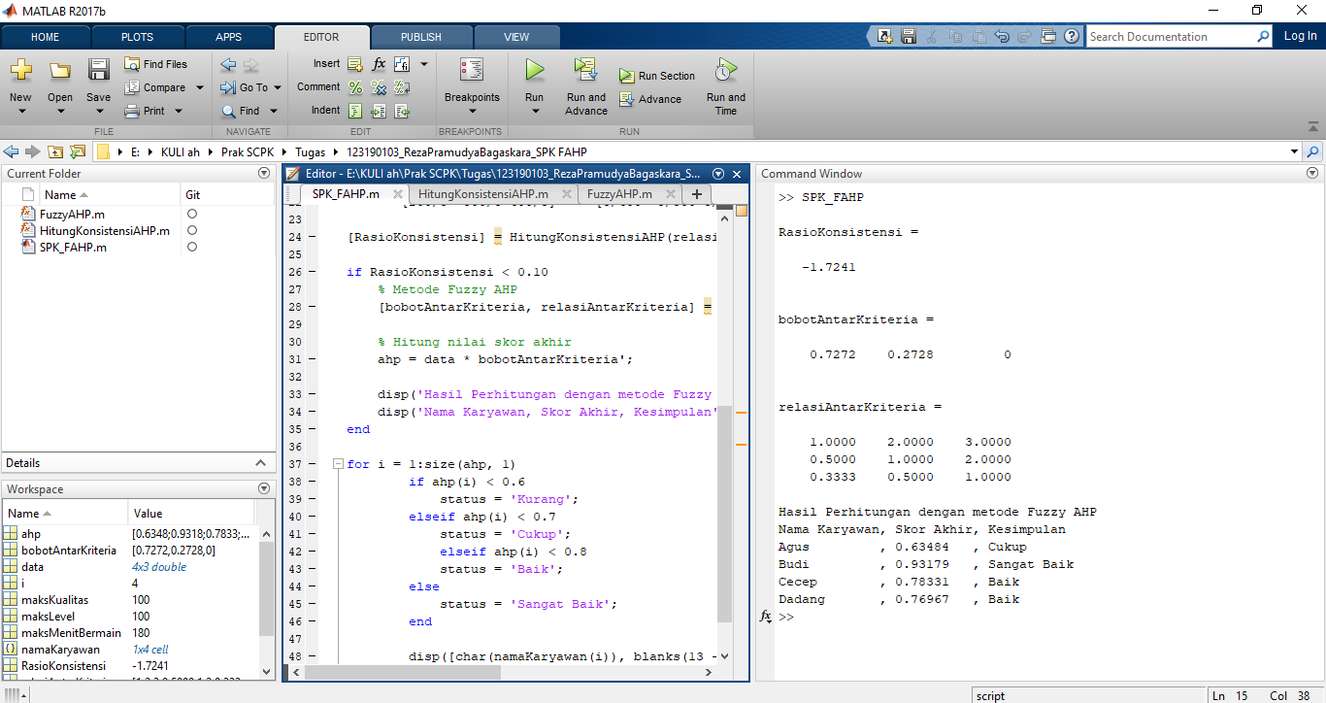

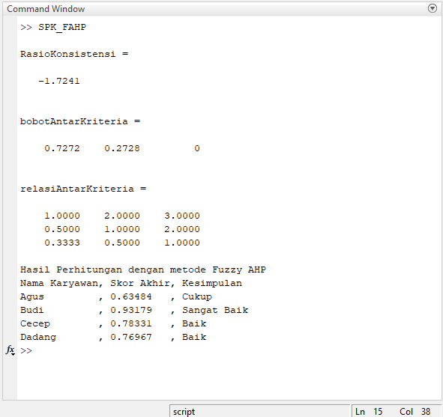

Hasil perhitungan di atas didapat dari prose penggabungan metode AHP yang melakukan perhitunga terhadap bobot pada setiap variabel dan logika Fuzzy digunakan sebagai metode untuk menjawab dari masalah yang diperoleh dari nilai-nilai bobot yang didapatkan dari AHP.

Kesimpulan yang dapat diambil adalah dengan waktu bermain yang lama tidak menjamin bahwa seseorang akan menjadi seorang pemain yang baik dengan mencapai level tertinggi dan poin tertinggi.